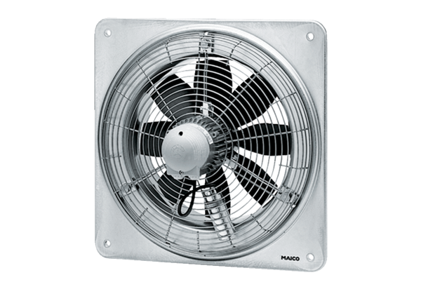Ventilateur mural hélicoïde DZQ 30/42 BUnité de conditionnement : 1 pièceGamme: C
Numéro de référence : 0083.0147Fabricant : MAICO

